PHẦN I: TỔNG QUAN VỀ TRƯỜNG

1.5. CƠ SỞ VẬT CHẤT
Trường Cao đẳng Lý Tự Trọng Thành phố Hồ Chí Minh
Địa chỉ: 390 Hoàng Văn Thụ, phường 4, quận Tân Bình, Thành phố Hồ Chí Minh
- Tổng diện tích đất: 50.646,6 m²
- Tổng diện tích sàn xây dựng: 49.176 m²
Trong đó:
- Diện tích phòng học lý thuyết: 7842,8 m²
- Diện tích phòng thí nghiệm, nhà xưởng: 27.221 m²
- Diện tích thư viện: 1.296 m²
- Diện tích nhà làm việc: 3.251 m²
- Diện tích sân vận động, bãi tập: 8.700 m²
- Diện tích vườn hoa, cây cảnh: 2.000 m²
- Hội trường: 984 m²
- Đường nội bộ: 655 m

PHẦN II: CÁC QUY ĐỊNH CHUNG

NỘI QUY KÝ TÚC XÁ
Điều 1. Phạm vi và đối tượng áp dụng
Nội quy này quy định quyền, nghĩa vụ đối với SV nội trú của Trường Cao đẳng Lý Tự Trọng Thành phố Hồ Chí Minh; Nội quy được áp dụng làm căn cứ để khen thưởng/xử lý vi phạm đối với các trường hợp tập thể, cá nhân SV chấp hành tốt/vi phạm những quy định trong nội quy này.
Điều 2. Quy định giờ giấc (học tập, nghỉ ngơi, sinh hoạt)
1. Buổi sáng (bắt đầu từ 6h00): SV nội trú thức dậy trước giờ đi học 45 phút, thực hiện vệ sinh cá nhân, xếp mùng, mền ngay ngắn, gọn gàng trước khi ra khỏi phòng.
2. Buổi trưa (bắt đầu 12h00): SV nội trú thức dậy trước giờ đi học 45 phút, thực hiện vệ sinh cá nhân, xếp mùng mền ngay ngắn, gọn gàng trước khi ra khỏi phòng.
3. Buổi tối (Bắt đầu 18h00): Mọi hoạt động sinh hoạt, học tập hàng ngày của SV nội trú tại Ký túc xá (KTX) kết thúc vào lúc 23h00. SV nội trú tại các phòng ở phải ngừng mọi hoạt động học tập, sinh hoạt tập thể, sinh hoạt cá nhân (tắt hết đèn) dành thời gian nghỉ ngơi.
4. Ngày Tết, Lễ: Chỉ áp dụng theo thời gian quy định sinh hoạt đối với buổi tối.
Điều 3. Quyền của sinh viên nội trú
1. SV học tại Trường Cao đẳng Lý Tự Trọng Thành phố Hồ Chí Minh được quyền đăng ký nội trú tại KTX của Nhà trường theo quy định (Quy chế công tác sinh viên nội trú của Bộ, ngành chủ quản).
2. Được Nhà trường tạo điều kiện bố trí cơ sở vật chất nơi nội trú thuận lợi nhất, được tham gia các hoạt động văn hóa, văn nghệ, thể dục thể thao tăng cường sức khỏe trong điều kiện có thể của Nhà trường suốt thời gian SV học tập tại trường.
3. Được Nhà trường bố trí phòng sinh hoạt tập thể và trang thiết bị phục vụ nhu cầu giải trí, học tập (mạng Internet, Wifi…), bàn ghế, đèn, quạt, máy, thẻ từ đi thang máy…
4. Được Nhà trường quan tâm chăm sóc bảo vệ sức khỏe, vệ sinh dịch tễ, vệ sinh môi trường thường xuyên và định kỳ nhằm bảo vệ sức khỏe, phòng ngừa dịch bệnh có thể xảy ra (phun thuốc trừ muỗi, trừ mối, thuốc sát trùng, diệt khuẩn…).
5. Được tham gia đóng góp ý kiến, hiến kế xây dựng KTX văn minh, an toàn, sạch đẹp…
6. Được đăng ký tham gia hoạt động của “Tổ Tự quản SV” tại KTX khi đảm bảo các yêu cầu, tiêu chuẩn theo quy định.
Điều 4. Nghĩa vụ, trách nhiệm của sinh viên nội trú
1. SV nội trú có nghĩa vụ, trách nhiệm thực hiện đúng, đầy đủ các quy chế, quy định về nội trú, nội quy của trường; nghiêm chỉnh chấp hành sự hướng dẫn, kiểm tra, giám sát của cán bộ, nhân viên tổ Quản lý KTX; sự giám sát, nhắc nhở của các thành viên tổ Tự quản SV KTX về các hoạt động học tập và sinh hoạt trong KTX.
2. Tôn trọng cán bộ, giảng viên, giáo viên, nhân viên Nhà trường.
3. Đóng phí, lệ phí (KTX) đầy đủ, đúng thời hạn theo quy định.
4. Phải tuân theo sự quản lý, điều động, sắp xếp chỗ ở của cán bộ, nhân viên tổ Quản lý KTX.
5. Khai báo, đăng ký tạm trú, tạm vắng theo đúng quy định. Đảm bảo thông tin kê khai chính xác, đầy đủ cho cán bộ, nhân viên tổ Quản lý KTX.
6. Khi có nhu cầu (về quê hoặc các lý do khác vắng mặt tại KTX từ 01 ngày trở lên) phải kê khai, báo cho cán bộ, nhân viên tổ Quản lý KTX, ghi rõ lý do vắng, đi đâu, làm gì và cung cấp địa chỉ, số điện thoại nơi đến (nếu có) rõ ràng, chính xác để Nhà trường liên hệ khi cần; Nếu SV nội trú có mặt tại KTX sớm hơn thời gian đăng ký vắng mặt, thì SV nội trú phải có trách nhiệm báo cho nhân viên tổ Quản lý KTX biết.
7. Nếu không có nhu cầu ở nội trú tại KTX của trường nữa, thì SV nội trú phải báo cho Nhà trường biết (báo cho nhân viên tổ Quản lý KTX trước 01 tuần).
8. Bảo quản, sử dụng kỹ thẻ từ đi thang máy, tuyệt đối không cho người khác mượn thẻ từ để sử dụng. SV nội trú làm hư hỏng hoặc mất thẻ từ phải báo ngay cho nhân viên tổ Quản lý KTX biết để được cấp lại. (Lưu ý: SV nội trú làm hư hỏng hoặc mất thẻ từ phải có trách nhiệm bồi hoàn phí làm thẻ từ theo đơn giá hiện hành).
9. Đóng phí tiền sử dụng điện hàng tháng: vào ngày 10 hàng tháng Tổ Quản lý KTX sẽ chốt chỉ số sử dụng điện các phòng ở và thông báo cho SV nội trú biết. SV nội trú các phòng ở phải có trách nhiệm thanh toán đủ tiền phí sử dụng điện, hạn chót vào ngày 25 hàng tháng.
10. Phải có nghĩa vụ, trách nhiệm:
a) Giữ vệ sinh chung, không xả rác bừa bãi tại các hành lang, cửa sổ và xung quanh khu vực KTX. Tham gia trực nhật dọn dẹp vệ sinh phòng ở, nhà vệ sinh, nhà tắm theo lịch phân công;
b) Quần áo, chăn, mùng, mền, đồ dùng cá nhân sắp xếp gọn gàng, ngăn nắp sau khi thức dậy, trước khi ra khỏi phòng;
c) Không gây ồn ào, mất trật tự trong KTX, không tự ý trang bị các máy móc, thiết bị gây tiếng ồn làm ảnh hưởng đến việc học tập, sinh hoạt của người xung quanh;
d) Không tự ý chuyển dịch tài sản được Nhà trường trang bị trong phòng ở, nơi công cộng; không được lập bàn thờ, thắp nhang cúng bái trong phòng ở;
đ) Nghiêm cấm sử dụng các thiết bị để đun nấu, nướng trong phòng ở (nấu nước, nấu thức ăn…);
e) Không được mang xe máy, xe đạp vào trong khuôn viên KTX;
g) Có trách nhiệm tự bảo quản tài sản cá nhân, tài sản công. Nếu làm mất mát, hư hỏng phải có trách nhiệm bồi thường theo thời giá tại thời điểm làm hư, hỏng, mất mát;
h) Hàng tháng, tiến hành tổng vệ sinh phòng ở và môi chung quanh KTX 02 lần, cách nhau 02 tuần vào ngày Chủ Nhật (tất cả các thành viên trong phòng đều phải tham gia);
i) Có ý thức quan tâm, giúp đỡ bạn cùng phòng, báo cáo kịp thời cho cán bộ, nhân viên tổ Quản lý KTX, tổ Tự quản SV KTX về các sự vụ xảy ra trong KTX như:
- Trường hợp ốm đau đột xuất của bạn cùng phòng;
- Vắng mặt bất thường của bạn cùng phòng;
- Trường hợp SV nội trú vi phạm nội quy KTX.
k) Tuyệt đối tuân thủ, chấp hành nghiêm các biện pháp phòng, chống và hạn chế lây lan dịch bệnh theo quy định;
11. Nếu có thân nhân, phụ huynh đến thăm, phải liên hệ và báo trước cho nhân viên tổ Quản lý KTX biết, vị trí tiếp đón tại phòng trực tổ Quản lý KTX, tuyệt đối không tiếp đón trong phòng ở.
12. Có tác phong nghiêm túc, ăn mặc lịch sự, thái độ hòa nhã, lịch thiệp, không nói tục, chửi thề, góp phần xây dựng môi trường sống văn minh. Trong giờ làm việc của nhà trường nghiêm cấm SV nội trú mặc quần đùi, quần lửng đi lại trong khuôn viên Nhà trường.
13. Có trách nhiệm, nghĩa vụ bảo vệ tài sản, cơ sở vật chất được Nhà trường trang bị, có ý thức trong việc tiết kiệm điện, nước, phòng chống cháy nổ tại KTX.
14. Phát hiện, báo cáo kịp thời mọi hành vi, hiện tượng có thể gây mất an ninh trật tự, các nguy cơ gây cháy, nổ, mất an toàn, thiệt hại tài sản, vi phạm pháp luật cho người có trách nhiệm, để kịp thời ngăn chặn hậu quả xấu có thể xảy ra.
15. 22h00 hàng ngày SV phải có mặt tại phòng ở KTX để thực hiện điểm danh. Các trường hợp đi làm thêm ngoài giờ (bán thời gian) SV phải kê khai thông tin việc làm và được sự đồng ý của nhà trường.
Lưu ý: Thời gian đi làm thêm không được quá 23h00, SV đi làm về trễ phải trình diện nhân viên tổ Quản lý KTX.
16. Cúp cầu dao, tắt các thiết bị điện (đèn, quạt, máy giặt…), khóa cửa cẩn thận khi ra khỏi phòng (phòng ở không còn người).
17. Bình chữa cháy được nhà trường trang bị cho mỗi tầng để phòng chống cháy nổ, bất kỳ hành vi nghịch, phá hoại làm hư hỏng những thiết bị này sẽ phải bị kỷ luật và bồi thường chi phí sửa chữa, thay thế.
Điều 5. Các hành vi sinh viên nội trú không được làm
1. Xúc phạm nhân phẩm, danh dự, xâm phạm thân thể nhà giáo, cán bộ, nhân viên và SV khác. Nói tục, chửi thề, những hành vi không phù hợp với thuần phong mỹ tục.
2. Trộm cắp tài sản, lừa đảo, bài bạc, cá cược dưới mọi hình thức, gây gổ đánh nhau.
3. Mang, tàng trữ hoặc sử dụng ma tuý, thuốc lá (kể cả thuốc lá điện tử), sử dụng chất kích thích, uống rượu, bia, trong KTX.
4. Gây rối an ninh trật tự trong KTX.
5. Tuyên truyền, phổ biến, lôi kéo, kích động người khác tham gia các tổ chức, các hoạt động chống, phá Đảng, Nhà nước (trong phạm vi Nhà trường và ngoài xã hội) mà luật pháp nghiêm cấm.
6. Sản xuất, buôn bán, tàng trữ chất nổ, vũ khí, hung khí, các chất ma túy, các loại hóa chất cấm sử dụng.
7. Đưa người lạ, tiếp tay với người khác vào KTX làm những việc không được phép, bị cấm…
Điều 6. Các hình thức xử lý đối với sinh viên nội trú vi phạm nội quy
1. SV nội trú tại KTX có hành vi vi phạm tùy theo tính chất, mức độ, hậu quả phải chịu hình thức xử lý kỷ luật (theo khung xử lý kỷ luật đối với SV nội trú tại ký túc xá - Phụ lục 5.3).
2. Đồ dùng sinh hoạt cá nhân của SV nội trú vi phạm trật tự nội vụ phòng ở KTX sẽ bị tịch thu xử lý theo qui định.

QUY ĐỊNH TỔ CHỨC VÀ HOẠT ĐỘNG CỦA TỔ TỰ QUẢN SINH VIÊN KÝ TÚC XÁ
Điều 1. Mục đích, yêu cầu của việc thành lập Tổ Tự quản sinh viên Ký túc xá
1. Phát huy vai trò tự quản và làm chủ của sinh viên (SV) nội trú trong việc đảm bảo tình hình an ninh chính trị và ngăn chặn các tệ nạn xã hội xâm nhập vào Ký túc xá (KTX), để xây dựng KTX Trường Cao đẳng Lý Tự Trọng Thành phố Hồ Chí Minh thành KTX “An toàn - Sạch đẹp - Văn minh”.
2. Giúp cho Ban quản lý KTX nắm bắt tình hình, qua đó đôn đốc, nhắc nhở SV nội trú tại KTX thực hiện tốt nội quy. Đề xuất ý kiến giải quyết các vụ việc xảy ra tại KTX một cách kịp thời, chính xác.
3. Phòng Quản trị - Dịch vụ, tổ Quản lý KTX, Đoàn Thanh niên, Hội Sinh viên và các đơn vị liên quan hỗ trợ Tổ tự quản thực hiện nhiệm vụ.
4. Các thành viên Tổ tự quản đoàn kết, tích cực thực hiện tốt nhiệm vụ được giao.
Điều 2. Chức năng và nhiệm vụ
1. Chức năng: Hỗ trợ tổ Quản lý KTX trong công tác đảm bảo an ninh trật tự, chính trị, an toàn xã hội tại khu nội trú của trường.
a) Phát hiện, ngăn ngừa, xử lý kịp thời những trường hợp SV vi phạm Nội quy KTX và Nội quy, Quy định khác của Nhà trường;
b) Nắm bắt kịp thời những diễn biến tư tưởng, tâm tư, nguyện vọng của SV nội trú.
2. Nhiệm vụ
a) Thực hiện kiểm tra, tuần tra theo sự chỉ đạo của tổ Quản lý KTX;
b) Thường xuyên kiểm tra, giám sát, kịp thời phát hiện, ngăn ngừa trộm cắp tài sản và ngăn chặn, đẩy lùi các tệ nạn xã hội xâm nhập vào KTX, đảm bảo an toàn cho SV nội trú;
c) Thường xuyên tuyên truyền, nhắc nhở SV nội trú về thực hiện nội quy chung, về an ninh chính trị, trật tự, an toàn xã hội, hướng dẫn cho SV các biện pháp bảo vệ tài sản cá nhân, tài sản công…;
d) Tổ chức cho SV nội trú tham gia làm vệ sinh môi trường.
đ) Tham gia giải quyết các vụ việc bất thường xảy ra trong khu nội trú.
e) Khi phát hiện những vụ việc quan trọng, nhanh chóng có biện pháp ngăn chặn, lập biên bản, thu giữ tang vật, bảo vệ và giữ nguyên hiện trường, đồng thời báo cáo ngay với Tổ Quản lý KTX để xử lý. Tuyệt đối không tùy tiện xử lý theo ý kiến chủ quan cá nhân.
g) Hàng ngày duy trì tổ chức tuần tra thường xuyên khu vực KTX, đôn đốc SV nội trú chấp hành Quy chế SV nội trú, Nội quy Ký túc xá và Nội quy chung của trường. Đồng thời phát hiện, báo cáo, đề xuất xử lý kịp thời những hành vi vi phạm của SV nội trú;
h) Khi thực hiện nhiệm vụ tuyệt đối không lợi dụng việc tự vệ để làm tổn hại đến thân thể của người khác.
Điều 3. Cơ cấu tổ chức
Tổ tự quản KTX được thành lập theo Quyết định của Hiệu trưởng, tối thiểu là 12 SV, trong đó có Tổ trưởng, Tổ phó và các thành viên:
1. Tổ trưởng: Phân công lịch trực, kiểm tra, đôn đốc thành viên thực hiện nhiệm vụ. Chủ động sắp xếp lịch họp tổ. Hàng tuần, tổng hợp tình hình hoạt động của Tổ để báo cáo Tổ Quản lý KTX;
2. Tổ phó: thay mặt Tổ trưởng thực hiện các công việc khi Tổ trưởng vắng mặt.
3. Thành viên: Gồm một số Trưởng phòng nội trú; đại diện cán bộ Đoàn, cán bộ Hội sinh viên hiện đang lưu trú tại KTX và đảm bảo các tiêu chuẩn sau:
a) Có khả năng nắm bắt, điều hành, tổ chức các hoạt động, sinh hoạt tại KTX, có uy tín trong SV nội trú;
b) Đạo đức, tư cách tốt; chấp hành tốt quy chế, quy định đối với SV; Nội quy, quy định của Nhà trường, không vi phạm kỷ luật;
c) Tích cực, gương mẫu trong các hoạt động học tập, trong phong trào chung của KTX, của Đoàn thanh niên và Hội sinh viên.
Điều 4. Thời gian hoạt động
Thời gian hoạt động hàng ngày của tổ Tự quản bắt đầu từ 06h00 và kết thúc lúc 23h00, được chia thành 03 ca trực như sau:
1. Ca 1: Thời gian từ 06h00 - 12h00 (Tổ tự quản phân công SV có Thời khóa biểu học buổi Chiều).
2. Ca 2: Thời gian từ 12h00 - 18h00 (Tổ tự quản phân công SV có Thời khóa biểu học buổi Sáng).
3. Ca 3: Thời gian từ 18h00 - 23h00 (Tổ tự quản phân công);
Trong mỗi ca trực của Tổ Tự quản bố trí ít nhất 02 thành viên trực (Địa điểm làm việc do Tổ Quản lý KTX bố trí).
Điều 5. Trang phục
1. Thành viên tổ Tự quản sẽ thực hiện đồng phục, trang phục riêng do Nhà trường trang bị.
2. Trang phục tổ Tự quản: Áo thun có cổ, màu do Nhà trường quy định. Trên ngực áo có in Logo Nhà trường và sau lưng áo là hàng chữ
Tổ Tự quản Ký túc xá
Trường Cao đẳng Lý Tự Trọng Thành phố Hồ Chí Minh
3. Khi thực hiện nhiệm vụ được phân công (ca trực) thành viên tổ Tự quản bắt buộc phải mặc đồng phục theo quy định.
Điều 6. Quyền lợi, khen thưởng và kỷ luật
1. Quyền lợi:
Thành viên tổ Tự quản nếu tham gia tích cực và có thành tích xuất sắc trong nhiệm vụ được giao (khi có nhận xét đánh giá của Tổ Quản lý KTX về mức độ hoàn thành nhiệm vụ) sẽ được hưởng một số chế độ liên quan đến SV, cụ thể như sau:
a) Được xét cấp học bổng trích từ nguồn kinh phí do các đơn vị doanh nghiệp tài trợ;
b) Được xét giảm tiền phí KTX tùy theo chức vụ tham gia hoạt động trong tổ Tự quản: Tổ trưởng giảm 50%, Tổ phó giảm 40% và các thành viên còn lại của tổ Tự quản giảm 30%;
c) Được cộng điểm rèn luyện (cộng 20 điểm vào tổng điểm đánh giá kết quả rèn luyện cá nhân của mỗi thành viên) theo quy định.
2. Khen thưởng: Những thành viên hoàn thành xuất sắc nhiệm vụ, có sáng kiến sẽ được khen thưởng trong đợt tổng kết cuối năm hoặc khen thưởng đột xuất.
3. Kỷ luật: Thành viên tổ Tự quản làm việc thiếu trách nhiệm, sai quy định hoặc trực tiếp vi phạm Nội quy KTX, tùy theo mức độ vi phạm sẽ bị kiểm điểm, phê bình hoặc xử lý kỷ luật.
Điều 7. Chế độ làm việc, báo cáo
- Tổ trưởng tổ Tự quản tổ chức các hoạt động của tổ Tự quản trong khu vực nội trú và chịu sự điều hành, chỉ đạo của cán bộ tổ Quản lý KTX.
- Thành viên trong ca trực của tổ Tự quản lập biên bản đối với những hành vi SV vi phạm Nội quy KTX và Nội quy, Quy định chung của Nhà trường; ghi chép diễn biến, các sự vụ xảy ra hàng ngày trong khu vực được phân công quản lý vào sổ trực. Sau ca trực ký bàn giao sổ trực và báo cáo sơ bộ tình hình của ca trực để ca trực sau lưu ý và tiếp tục xử lý, giải quyết (nếu có).
- Trong ca trực tuyệt đối không làm việc riêng, không rời khỏi khu vực được phân công.
4. Hàng tháng tổ Tự quản tổ chức họp Tổ định kỳ hoặc đột xuất (khi có yêu cầu phát sinh) để trao đổi, rút kinh nghiệm trong thực hiện nhiệm vụ. Đồng thời ghi biên bản, làm báo cáo bằng văn bản gửi tổ Quản lý KTX.
5. Tổ trưởng, Tổ phó tổ Tự quản xây dựng kế hoạch hoạt động theo từng học kỳ, báo cáo tổ Quản lý KTX.
6. Báo cáo tổ Quản lý KTX về những kiến nghị của SV nội trú, đề xuất giải pháp với các cấp lãnh đạo Nhà trường (nếu có) về những vấn đề liên quan đến công tác quản lý KTX.

PHẦN III:

HỢP TÁC QUỐC TẾ VÀ CÁC DỊCH VỤ CƠ BẢN

TRUNG TÂM THỂ DỤC THỂ THAO
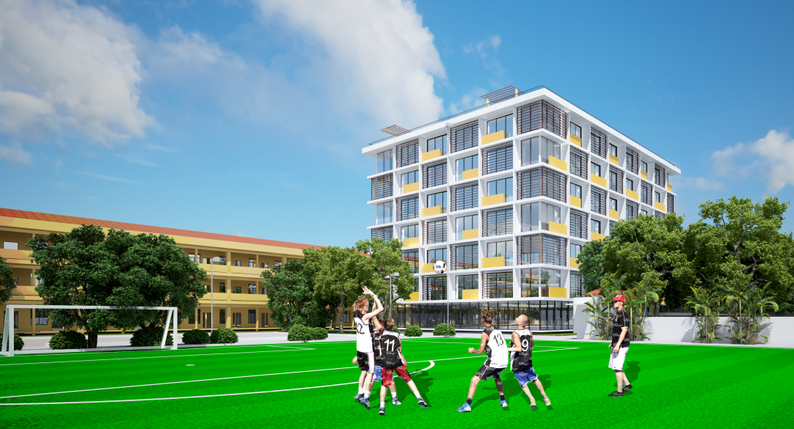

KÝ TÚC XÁ
Ký túc xá Trường Cao đẳng Lý Tự Trọng Thành phố Hồ Chí Minh tọa lạc ở số 390 Hoàng Văn Thụ, Phường 4, Quận Tân Bình, Thành phố Hồ Chí Minh, là một ký túc xá thông minh, hiện đại, khang trang, sạch sẽ, đầy đủ tiện nghi, quản lý tốt, giá ưu đãi dành cho sinh viên học tại trường.
Với mục tiêu chiến lược phát triển giáo dục của Nhà trường. Năm 2020 trường đã xây dựng và đưa vào sử dụng tòa nhà ký túc xá 07 tầng thoáng mát, sạch sẽ, môi trường “Xanh – Sạch đẹp – An toàn”, thông minh, hiện đại, trang thiết bị phòng ở Ký túc xá đầy đủ, tiện nghi. Ký túc xá còn được trang bị đầy đủ các dịch vụ tiện ích, hệ thống mạng internet (Wifi) phủ sóng toàn bộ ký túc xá, hệ thống sân bóng đá, bóng rổ, phòng tập gym đa năng, Trung tâm thư viện hiện đại… đáp ứng tiêu chí “CHUẨN MỰC – VĂN MINH – HIỆN ĐẠI” để phục vụ nhu cầu học tập, sinh hoạt, giải trí của sinh viên, tạo cho sinh viên an tâm nghỉ ngơi, học tập tại trường. Hơn nữa ký túc xá nằm trong khuôn viên nhà trường nên rất thuận tiện cho việc học tập, sinh hoạt và sẽ là ngôi nhà của các bạn sinh viên xa nhà khi đến học tập tại trường. Ký túc xá có thể đón nhận 1500 sinh viên, trong đó có các sinh viên thuộc diện chính sách và sinh viên có hoàn cảnh khó khăn vào ở nội trú.
Công tác quản lý sinh viên nội trú được thực bằng phần mềm quản lý tiên tiến, đặc biệt với đội ngũ cán bộ, nhân viên quản lý ký túc xá chuyên trách, phục vụ nhiệt tình, tận tâm. Việc kiểm soát ra, vào ký túc xá có hệ thống camera hỗ trợ giám sát chặt chẽ cùng với sự phối hợp tuần tra giám sát của công an và chính quyền địa phương đã giúp cho tình hình an ninh trật tự trong ký túc xá trường luôn được đảm bảo.
Ngoài việc trú trọng đến điều kiện sống, học tập, nghiên cứu của sinh viên, Nhà trường cũng rất quan tâm đến đời sống tinh thần của sinh viên. Thông qua các hoạt động phong trào xã hội, phong trào rèn luyện thể dục thể thao, hoạt động thiện nguyện đã được nhà trường thường xuyên tổ chức để sinh viên tham gia, rèn luyện, phấn đấu trưởng thành trong quá trình học tập tại trường. Qua đó đã khẳng định ký túc xá trường Cao đẳng Lý Tự Trọng Thành phố Hồ Chí Minh không chỉ là nơi ở mà còn là nơi giúp sinh viên tự rèn luyện bản thân thông qua các hoạt động thiện nguyện, hoạt động phong trào,… là một phần không thể tách rời với công tác phục vụ sinh viên tại trường.
KTX sinh viên Trường Cao đẳng Lý Tự Trọng Thành phố Hồ Chí Minh khẳng định luôn xứng đáng là địa chỉ tin cậy đối với sinh viên ở mọi miền đất nước trong quá trình học tập, rèn luyện tại nhà Trường.

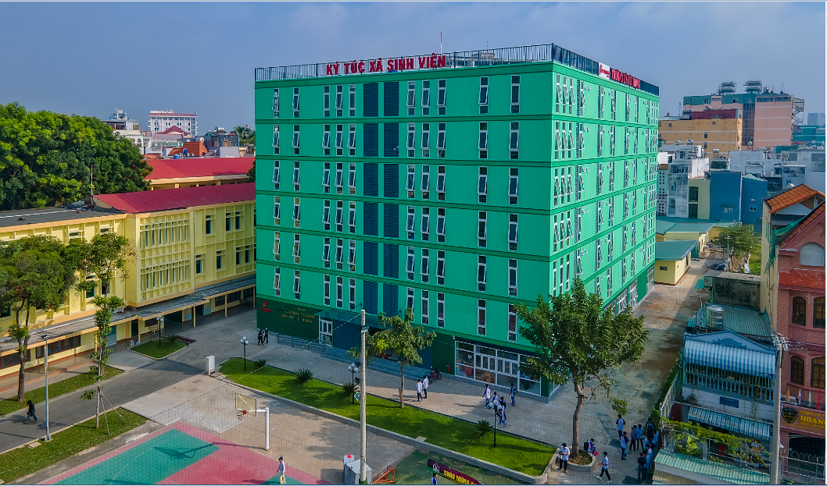

PHẦN V: PHỤ LỤC

KHUNG XỬ LÝ KỶ LUẬT ĐỐI VỚI SINH VIÊN VI PHẠM NỘI QUY KÝ TÚC XÁ
(Ban hành kèm theo Quyết định số 621/QĐ-LTT-QT ngày 25 tháng 5 năm 2021 của Trường Cao đẳng Lý Tự Trọng Thành phố Hồ Chí Minh)
TT | TÊN VỤ VIỆC VI PHẠM | SỐ LẦN VI PHẠM, HÌNH THỨC XỬ LÝ |  |  |  | GHI CHÚ
TT | TÊN VỤ VIỆC VI PHẠM | Kiểm điểm, Phê bình | Khiển trách | Cảnh cáo | Buộc ra khỏi KTX | GHI CHÚ
- 1 | - Không thu xếp gọn gàng đồ dùng cá nhân  - Không giữ vệ sinh chung  - Đồng phục không đúng quy định  - Viết, vẽ bậy lên tường và tài sản chung  - Mất trật tự  - Gây ồn ào  - Nói tục, chửi thề, phát ngôn bừa bãi | 1 | 2 | ≥ 5 | ≥ 7 | Làm kiểm điểm, cam kết không tái phạm
- 2 | - Bỏ trực phòng  - Gây gổ mất đoàn kết  - Không chấp hành nội quy | 1 | 2 | 3 | Tái phạm | Làm kiểm điểm, cam kết không tái phạm
- 3 | Xúc phạm, có thái độ không đúng đắn với bạn bè | 1 | 2 | 3 | Tái phạm | Làm kiểm điểm, cam kết không tái phạm
- 4 | Vô lễ với thầy, cô, cán bộ và nhân viên trường |  |  | 1 | Tái phạm | Báo về gia đình
- 5 | Có hành vi gây gổ, đe dọa, cán bộ, nhân viên của trường đang làm nhiệm vụ |  |  |  | 1 | Báo về gia đình
- 6 | Phá hoại làm hư hỏng tài sản KTX và các tài sản khác của trường |  | 1 | 2 | Tái phạm | Làm kiểm điểm, cam kết không tái phạm
- 7 | Nấu thức ăn, nấu nước trong phòng ở KTX… |  | 1 | 2 | Tái phạm | Làm kiểm điểm, cam kết không tái phạm
- 8 | Cho người khác mượn thẻ từ để sử dụng đi thang máy |  | 1 | 2 | Tái phạm | Làm kiểm điểm, cam kết không tái phạm
- 9 | Mang, tàng trữ hoặc sử dụng thuốc lá (kể cả thuốc lá điện tử) trong KTX và các nơi cấm hút thuốc theo qui định |  |  | 1 | Tái phạm | Báo về gia đình
- 10 | Uống rượu, bia trong KTX |  |  | 1 | Tái phạm | Báo về gia đình
- 11 | Cờ bạc dưới mọi hình thức |  | 1 | 2 | Tái phạm | Tùy theo mức độ có thể giao chính quyền xử lý, báo về gia đình, xử lý theo quy chế công tác HSSV
- 12 | Buôn bán, vận chuyển, tàng trữ và lôi kéo người khác sử dụng ma túy |  |  |  | 1 | Báo về địa phương nơi cư trú và gia đình, xử lý theo quy chế công tác HSSV
- 13 | Tàng trữ, lưu hành, truy cập, sử dụng sản phẩm văn hóa đồi trụy hoặc tham gia các hoạt động mê tín dị đoan, hoạt động tôn giáo trái phép |  | 1 | 2 | Tái phạm | Báo về địa phương nơi cư trú và gia đình, xử lý theo quy chế công tác HSSV
- 14 | Mang, sử dụng ma túy |  |  |  | 1 | Báo về địa phương nơi cư trú và gia đình, xử lý theo quy chế công tác HSSV
- 15 | Trộm cắp tài sản, chứa chấp, tiêu thụ tài sản do lấy cắp mà có |  |  | 1 | Tái phạm | Báo về gia đình, xử lý theo quy chế công tác HSSV
- 16 | Vi phạm pháp luật Nhà nước |  |  |  | 1 | Giao chính quyền xử lý, báo về gia đình, xử lý theo quy chế công tác HSSV
- 17 | Vi phạm các nội dung nghiêm cấm khác |  |  | 1 | Tái phạm | Báo về gia đình, xử lý theo quy chế công tác HSSV
- 18 | Đánh nhau gây thương tích, tổ chức hoặc tham gia tổ chức đánh nhau |  |  |  | 1 | Báo về gia đình, xử lý theo quy chế công tác HSSV
- 19 | Chứa chấp, môi giới, hoạt động mại dâm |  |  |  | 1 | Báo chính quyền xử lý, xử lý theo quy chế công tác HSSV
- 20 | Chứa chấp buôn bán vũ khí, chất nổ, chất dễ cháy và các hàng cấm theo quy định của Nhà nước |  |  |  | 1 | Báo chính quyền xử lý, xử lý theo quy chế công tác HSSV
- 21 | Đưa phần tử xấu vào trong trường, KTX gây ảnh hưởng xấu đến an ninh, trật tự trong Nhà trường |  |  |  | 1 | Báo về địa phương nơi cư trú và gia đình, xử lý theo quy chế công tác HSSV
- 22 | Kích động, lôi kéo người khác biểu tình, viết truyền đơn, áp phích trái pháp luật |  |  |  | 1 | Báo về địa phương và gia đình. Nếu nghiêm trọng, giao cho cơ quan chức năng xử lý theo quy định của pháp luật
- 23 | Vi phạm các quy định về an toàn giao thông |  |  | 1 | Tái phạm | - Báo về gia đình xử lý theo quy chế công tác HSSV

